Enunciado: El señor E es un antiguo y respetado abogado de la ciudad de Valdivia, y trabaja con otros colegas en una firma llamada "Viejitos pero con Corazón". Generalmente cuando llegan clientes (si es que llegan) el abogado que se encuentre disponible anota en documentos en su computador o a mano la causa del cliente y la información de contacto, aunque a veces se confunden por el nombre del archivo o se le pierden. También existen oportunidades en las que se cede una causa a otro abogado, por lo que debe traspasar toda la información de la causa (documentos en papel y digitales) y del contacto del cliente.
La firma en conjunto designó al señor E como encargado para buscar una solución a sus problemas, el cual, decidió contratarte por tus nuevos conocimientos adquiridos en desarrollo de proyectos.
A realizar
- Escoger un modelo para el proceso de desarrollo, justificando el porque (considere la dificultad y el contexto).
- Suponga que cuenta con un equipo de 3 personas para el desarrollo del proyecto, defina roles y describa labores generales (tu .
- Interpretar y documentar a grandes rasgos los requisitos funcionales y no funcionales del desafío. propuesto.
- Utilizar al menos una vez una técnica para la obtención/descripción de requisitos.
Entregable: Un archivo pdf (o un link) con el formato NOMBRE_PROYECTO-APELLIDO que incluya los 4 puntos mencionados, mínimo 2 páginas.

1.- Para el desarrollo del proyecto mencionaré el Modelo en V, variación de cascada pero con objetivo de “Verificación y Validación” en sus etapas, mencionando además que es un proyecto pequeño con los requisitos objetivamente bien definidos, y con capacidad de trabajo de 3 personas, permitiendo además una fuerte dimensión del problema aceptada en cada etapa con la documentación.

Fuente:https://jummp.wordpress.com/2011/09/06/desarrollo-de-software-testing-modelo-en-v/

2.- Roles del equipo:

Comprendiendo que para éstos casos en el proceso de desarrollo del proyecto todos poseen habilidades de desarrolladores, cual potencia el proceso productivo de la entrega final además de otras tareas que son primordiales en las negociaciones con el cliente.

- Relacionador público/Interlocutor: Que permite tomar directa relación con el cliente para la toma de requisitos y negociación sobre la validación y verificación de los recursos a usar en las fases de desarrollo del proyecto.

- Intérprete: Permite abordar y representar los procesos de documentación, modelado, pre-diseño para caracterizar de forma gráfica los requisitos tomados a través del cliente, entregando una rápida muestra prototipada funcional y no funcional al cliente.

- Calidad/Mediador: Permite verificar la consistencia de lo que se desarrolla o interpreta, creando coherencia con lo relatado v/s lo documentado. Permite además ya tener una pre evaluación de lo que se requiere de manera ordenada y clara.

3.- Requisitos Funcionales y No funcionales.

- Requisitos Funcionales
  - Registro del/los caso/s
  - Registro de Contacto
  - Registro abogado patrocinante

- Requisitos no Funcionales
  - Distribución de causas según disponibilidad de abogados
  - Asignación de casos según especialidad de abogados

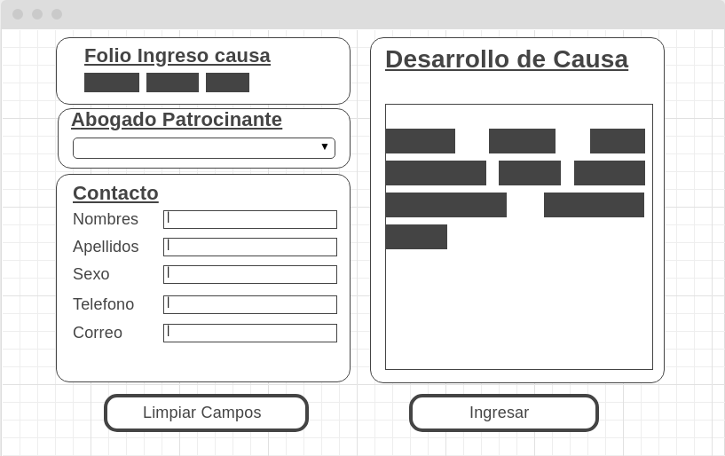
4.-

